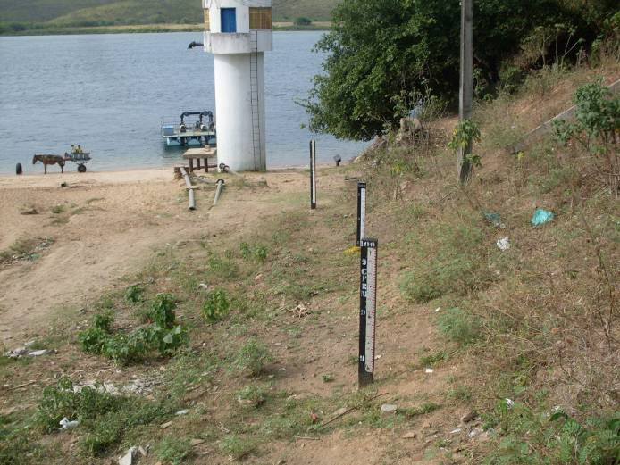 | 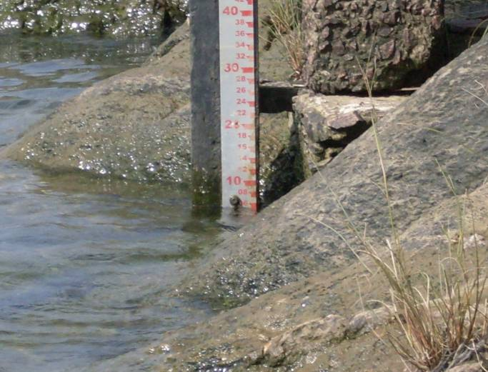
01 – Vista geral da estação Pão de açúcar. (13/10/2011) | 02 – Detalhe do lance de régua do NA da estação Pão de açúcar. (13/10/2011)
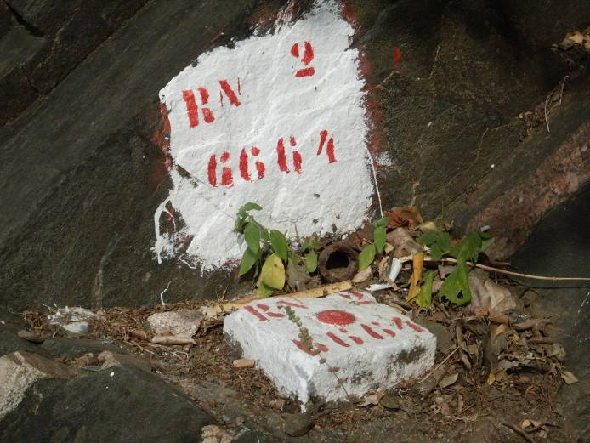 | 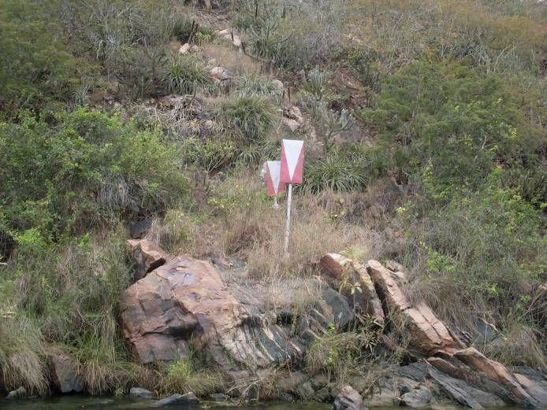
03 – Detalhe do RN2 da estação fluviométrica Pão de Açúcar. (13/10/2011) | 04 – Placa de identificação do PF (M.D.) da seção de medição de descarga líquida na estação Pão de Açúcar. (13/10/2011)
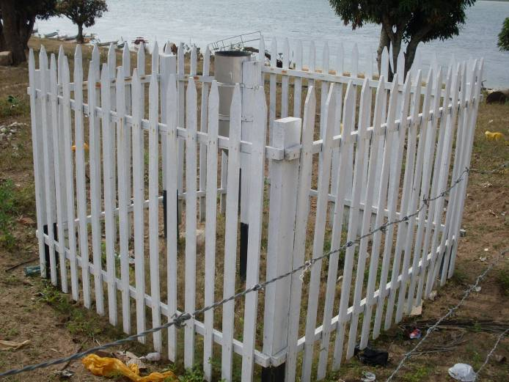 | 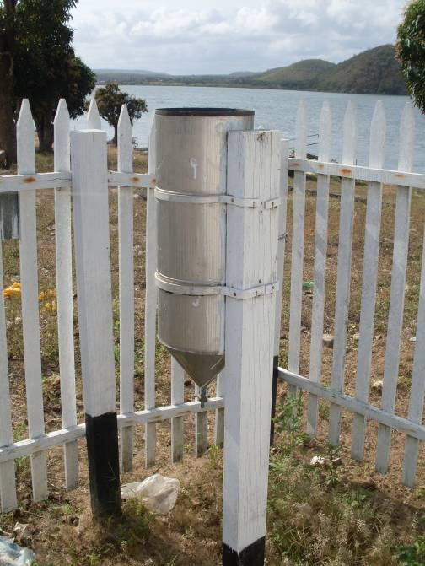
05 – Vista geral da estação pluviométrica Pão de açúcar (13/10/2011) | 06 – Detalhe do pluviômetro da estação pluviométrica Pão de açúcar (13/10/2011)

